嵌入式系统实验指导书
（本科生版）

（编写人员：张小波）
广东工业大学自动化学院物联网与大数据系
2023年6月

实验一 开发平台的熟悉和使用
1、实验目的
（1）熟悉硬件开发平台的组成。
（2）熟悉MDK5软件的使用。
2、实验环境
（1）PC机、正点原子STM32F103精英板或mini板。
（2）MDK5软件、FLYMCU软件。
3、实验步骤
（1）熟悉精英板或mini板的板载接口。
（2）准备工作： 在英文路径下新建一个名为MDK5的文件夹存放所有的编程练习，在此文件夹下面再根据外设模块建立不同的子文件夹，如LED、EXIT、KEY和UART等。
- 把开发板对应的点灯程序或其他程序（参见正点原子提供的资料光盘）分别通过ISP方式和stlink方式下载到开发板并观察程序运行情况。
- 分析项目的文件结构并详细分析必要的库函数的作用。
（ 此处填写分析 ）

4、总结
（1）总结实验中遇到的问题及解决方法。

- 心得体会。

注：详见STM32不完全手册（库函数版） 。
实验二 寄存器点灯实验--GPIO基础实验1
1、实验目的
（1）熟悉GPIO的配置及用法。
（2）熟悉MDK5软件的使用。
（3）掌握基于寄存器的STM32软件开发方法。
2、实验环境
（1）PC机、正点原子STM32F103mini板或精英板。
（2）MDK5软件、FLYMCU软件。
3、实验步骤
（1）熟悉mini板或精英板的板载接口。
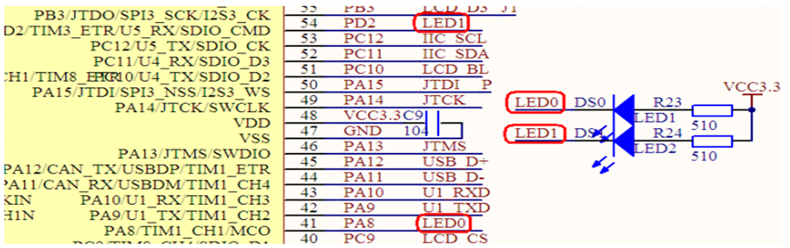
图1 mini板LED接口
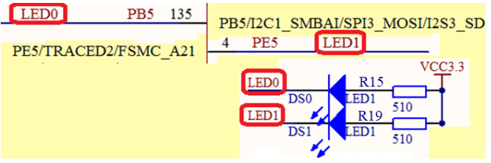
图2 精英板LED接口
（2）准备工作
在英文路径下新建一个名为MDK5的文件夹存放所有的编程练习，在MDK5文件夹下面再根据外设模块建立子文件夹LED—REG。
- 编写一个寄存器点灯程序，完成LED0、LED1交替闪烁。
（ 此处填写关键源代码 ）
4、总结
（1）总结实验中遇到的问题及解决方法。

- 心得体会。
实验三 库函数点灯实验--GPIO基础实验2
1、实验目的
（1）熟悉GPIO的配置及用法。
（2）熟悉MDK5软件的使用。
（3）掌握基于寄存器的STM32软件开发方法。
2、实验环境
（1）PC机、正点原子STM32F103mini板或精英板。
（2）MDK5软件、FLYMCU软件。
3、实验步骤
（1）熟悉mini板或精英板的板载接口。
图1 mini板LED接口
图2 精英板LED接口
（2）准备工作
在英文路径下新建一个名为MDK5的文件夹存放所有的编程练习，在MDK5文件夹下面再根据外设模块建立子文件夹LED。
- 按照基于标准库函数驱动的设计流程完成一个LED 1s亮、1s灭的练习。
（ 此处填写关键源代码 ）
4、总结
（1）总结实验中遇到的问题及解决方法。

- 心得体会。
实验四 按键输入实验--GPIO基础实验3
1、实验目的
（1）熟悉GPIO的配置及用法。
（2）掌握基于MDK5软件和标准库驱动的开发方法。
2、实验环境
（1）PC机、STM32F103精英板或mini板。
（2）MDK5软件、FLYMCU软件。
3、实验步骤
（1）熟悉精英板或mini板的IO接口
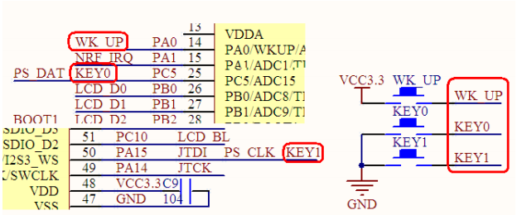
mini板按键：PA0、PC5、PA15
图1 mini板按键接口
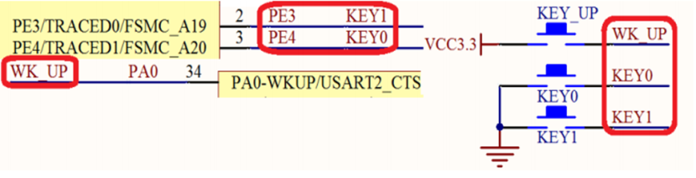
精英板按键：PE3、PE4、PA0

图2 精英板按键接口
（2）准备工作:在英文路径下新建一个名为MDK5的文件夹存放所有的编程练习，在MDK5文件夹下面再根据外设模块建立子文件夹KEY。
（3）按照基于基于MDK5软件和标准库驱动的的设计流程完成如下功能的实验。
通过 ALIENTEK 精英板或mini板 STM32F103 上载有的 2 个按钮（KEY0和 KEY1），来控制板上的 2 个 LED（DS0 和 DS1），其中 KEY1控制2个灯互斥点亮；KEY0 则同时控制 DS0 和 DS1，按一次，它们的状态就翻转一次。
（ 此处填写关键源代码 ）
4、总结
（1）总结实验中遇到的问题及解决方法。
- 心得体会。
实验五 按键中断实验
1、实验目的
（1）熟悉中断的概念、中断参数的配置及用法。
（2）掌握中断的原理和配置过程。
2、实验环境
（1）PC机、STM32F103精英板或mini板。
（2）MDK5软件、FLYMCU软件。
3、实验步骤
（1）准备工作
在英文路径下新建一个名为MDK5的文件夹存放所有的编程练习，在MDK5文件夹下面再根据外设模块建立子文件夹EXTI。
（2）硬件电路（按键作为中断源）
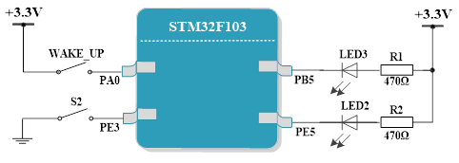
图1 硬件电路
- 按照基于基于MDK5软件和标准库驱动的的设计流程完成如下功能的实验：采用基于标准库驱动的方式，通过两个按键（作为中断源）分别控制两个LED灯状态翻转。
（ 此处填写关键源代码 ）

4、总结
（1）总结实验中遇到的问题及解决方法。

- 心得体会。

实验六 串口实验
1、实验目的
（1）熟悉串口的基本概念、串口的三种操作方式。
（2）掌握串口的原理和配置过程。
2、实验环境
（1）PC机、STM32F103精英板或mini板。
（2）MDK5软件、串口调试助手软件。
3、实验步骤
（1）准备工作
在英文路径下新建一个名为MDK5的文件夹存放所有的编程练习，在MDK5文件夹下面再根据外设模块建立子文件夹USART。
（2）硬件电路
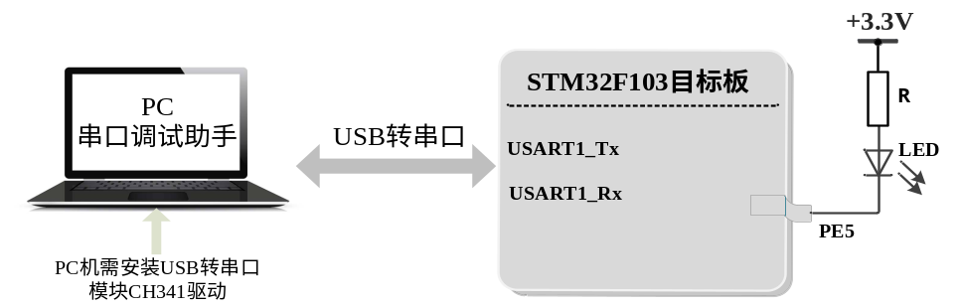

图1 硬件电路
（3）按照基于MDK5软件和标准库库驱动的设计流程完成如下功能的实验。
上位机（PC）通过串口通信控制STM32目标板上LED灯的亮灭，发送字符命令“Y”点亮LED灯，发送字符命令“N”熄灭LED灯。
（ 此处填写关键源代码 ）

4、总结
（1）总结实验中遇到的问题及解决方法。

- 心得体会。

实验七 定时器实验
1、实验目的
（1）熟悉STM32定时器的内部结构、工作模式和主要特性。
（2）掌握系统定时器SysTick的工作原理及配置过程。
2、实验环境
（1）PC机、STM32F103精英板或mini板。
（2）MDK5软件、FLYMCU软件。
3、实验步骤
（1）准备工作
在英文路径下新建一个名为MDK5的文件夹存放所有的编程练习，在MDK5文件夹下面再根据外设模块建立子文件夹SYSTICK。
（2）硬件电路
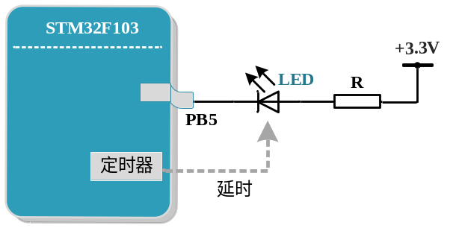

图1 硬件电路
（3）基于STM32标准外设库操作SysTick定时器实现精准延时1ms，在此基础上实现LED灯间隔1s闪烁一次。
（ 此处填写关键源代码 ）
4、总结
（1）总结实验中遇到的问题及解决方法。

- 心得体会。

实验八 综合实验
1、实验目的
（1）熟悉本学期所学GPIO、 EXTI、 USART和 SysTick基本原理和配置过程。
（2）掌握基于MDK5软件和标准库驱动的GPIO、 EXTI、 USART和 SysTick开发方法。
2、实验环境
（1）PC机、STM32F103精英板或mini板。
（2）MDK5软件、FLYMCU软件。
3、实验步骤
（1）准备工作
在英文路径下新建一个名为MDK5的文件夹存放所有的编程练习，在MDK5文件夹下面再根据外设模块建立子文件夹APPLICATION。
（2）硬件电路配置
按键、指示灯
（3）按照基于MDK5软件和标准库驱动的的设计流程完成如下功能的实验。
采用2个按键（自己选择）和1个灯（自己选择）。实现以下功能：当一个按键按下时，该盏灯间隔1s闪烁，再次按下该键，灯灭；当另一个按键按下（中断检测方式）时，在屏幕上显示“嵌入式实验完成啦”。
（ 此处填写关键源代码 ）

4、总结
（1）总结实验中遇到的问题及解决方法。

（2）心得体会。

